
专题07 力

1．（2025·江苏宿迁·中考真题）【新科技新情景】如图是2025年央视春晚机器人表演节目《秧BOT》时的场景，地面对机器人产生向上的支持力，这个力产生的原因是（ ）
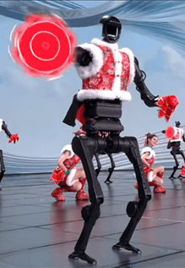
A．地面发生形变 B．脚部发生形变 C．地球的吸引 D．受空气的浮力
2．（2024·江苏盐城·中考真题）【新科技新情景】如图是我国低真空、磁悬浮高速列车在试验线上行驶的情形。运行管道做成低真空，主要是为了减小列车所受（ ）
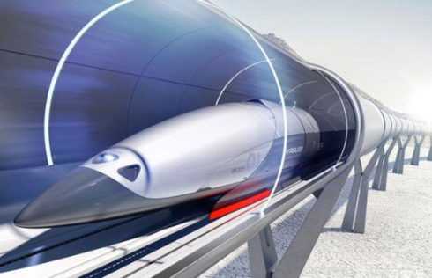
A．浮力 B．重力 C．阻力 D．支持力
3．（2024·江苏盐城·中考真题）【新科技新情景】2024年5月，我国科学家成功研发出微尺寸昆虫仿生机器人，机器人身体最长尺寸仅有2个食指指甲的宽度，大约 cm，如图所示。“昆虫”机器人前腿长后腿短，它前进的动力是靠两个前腿振动击打地面获得的，这说明力的作用是 的。
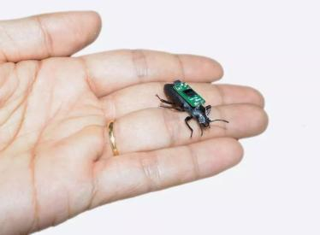
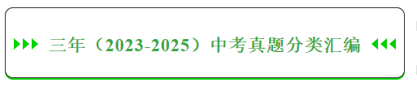
考点一．力 弹力
1．（2024·江苏盐城·中考真题）如图所示，弹簧测力计未挂重物时指针在零刻度线下方。在使用它测量钩码重力之前，应该先（ ）
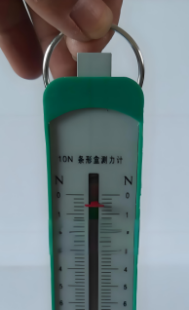
A．把挂钩向下拉 B．把挂钩向上托 C．把面板向上移 D．把面板向下移
2．（2023·江苏南京·中考真题）下列测量工具的使用操作正确的是（ ）
A．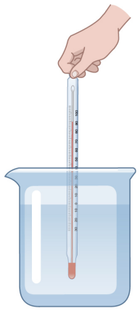 B．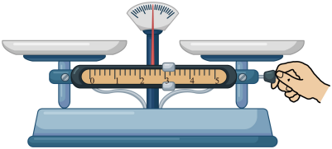 C．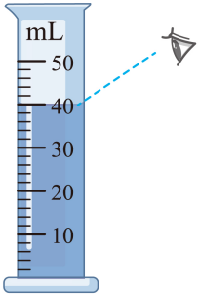 D．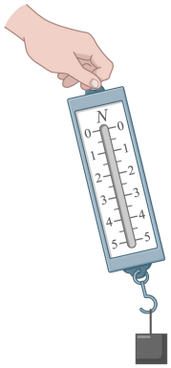
3．（2025·江苏镇江·中考真题）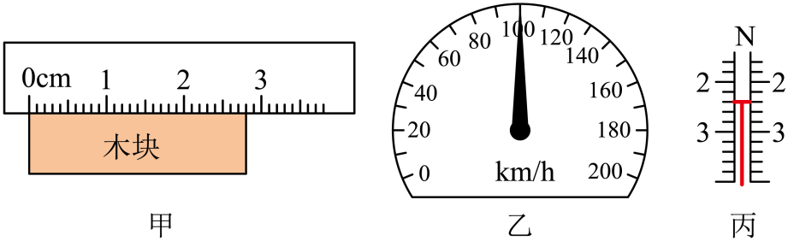
(1)图甲中，木块的长度为 cm。
(2)图乙中，汽车速度表的示数为 。
(3)图丙中，弹簧测力计的示数为 N。
4．（2025·江苏徐州·中考真题）按要求作图。
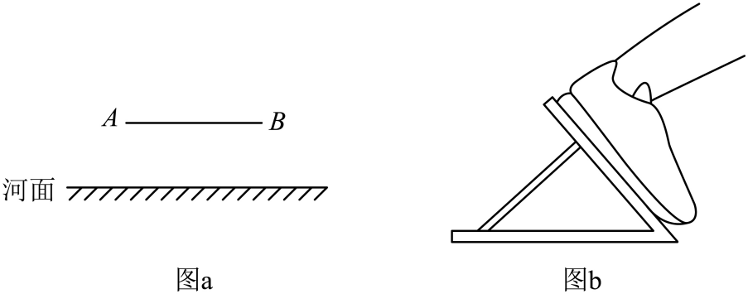
(1)如图a所示，河面桥上装饰有“一”字形灯带AB，请画出灯带通过河面所成的像。
(2)如图b所示，请画出运动员起跑时，起跑器对运动员脚掌的支持力F的示意图。
5．（2023·江苏宿迁·中考真题）图中的铁锤正在敲打钉子，请画出铁锤对钉子作用力F的示意图。
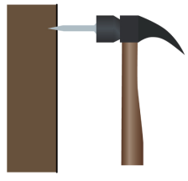
考点二．重力 力的示意图
6．（2025·江苏盐城·中考真题）如图所示，摆球下降的过程中，它的（ ）
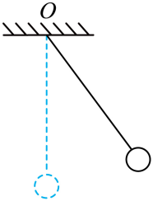
A．重力势能减小，动能减小 B．重力势能减小，动能增大
C．重力势能增大，动能增大 D．重力势能增大，动能减小
7．（2025·江苏连云港·中考真题）下列物理量最接近实际值的是（ ）
A．中学生的重力大小约为 B．正常人步行的速度约为
C．初中物理课本的宽度约为 D．做一遍眼保健操的时间约为
8．（2024·江苏苏州·中考真题）生活中的事物都有合适的尺度和范围，以下符合实际的是（ ）
A．一支2B铅笔的质量约80g B．吃饭常用的筷子长约27cm
C．中学生的重力约50N D．男生1000米跑步时间约2min
9．（2023·江苏南通·中考真题）如图所示，固体颗粒放入容器中，颗粒间有孔隙。材料学上把孔隙体积与颗粒和孔隙总体积的比值称为孔隙率ε，把颗粒质量与颗粒和孔隙总体积的比值称为堆密度。将同种物质制成的大小不同的颗粒分别装满相同容器，下列描述堆密度、容器对水平桌面的压力F与孔隙率ε的关系图线中，可能正确的是（ ）
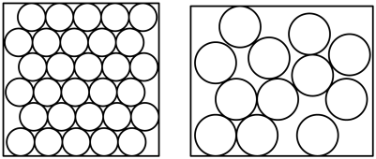
A．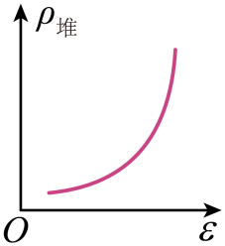 B．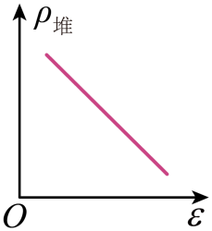 C．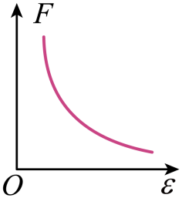 D．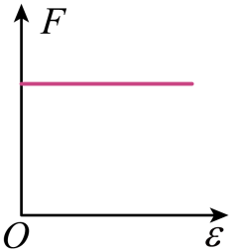
10．（2023·江苏盐城·中考真题）2023年5月22日，中国羽毛球队蝉联“苏迪曼”杯团体赛冠军。运动员挥拍击球时，球受到力的作用，运动状态 ，同时球拍的网线也会受力发生 。羽毛球在飞行过程中由于受到 作用，将落回地面。
11．（2025·江苏南京·中考真题）如图，木块静止在斜面上，画出木块重力G和木块对斜面压力F的示意图。
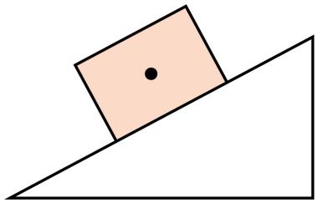
12．（2024·江苏苏州·中考真题）按要求作图：在图中画出静止在水平面的篮球受到的力；
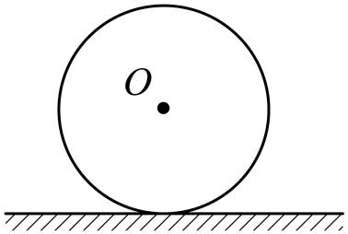
13．（2024·江苏扬州·中考真题）如图，请画出篮球撞击篮板时所受重力G以及对篮板压力F的示意图。
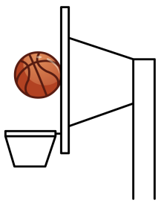
14．（2023·江苏盐城·中考真题）如图所示，苹果静置在地面上，画出苹果所受重力的示意图。
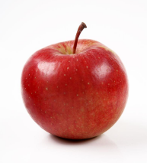
15．（2023·江苏镇江·中考真题）茶壶静止在水平桌面上，O为其重心，请画出其所受重力和支持力的示意图。
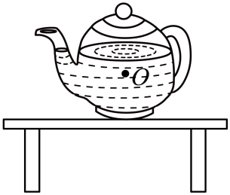
考点三．摩擦力
16．（2025·江苏常州·中考真题）下列与自行车有关的现象中：①刹车时用力捏车闸；②车轮胎上刻有花纹；③在车的转轴处加润滑油；④车的轴承中装有滚珠，属于增大摩擦的是（ ）
A．①② B．①③ C．②④ D．③④
17．（2024·江苏镇江·中考真题）如图所示，小明在测量滑动摩擦力时，将物块A置于水平木板上，用弹簧测力计水平向右拉A，使其始终做匀速直线运动。经过区域1和区域2时，弹簧测力计的示数分别为和。两区域示数不同的原因是（ ）
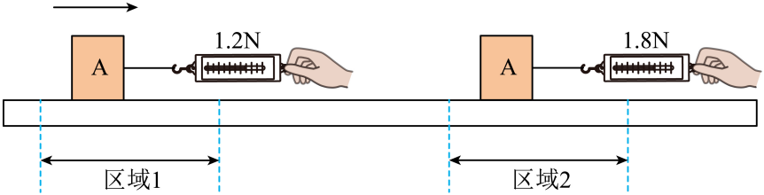
A．在区域1中A对木板的压力更大 B．在区域2中A对木板的压力更大
C．木板上区域1的粗糙程度更大 D．木板上区域2的粗糙程度更大
18．（2023·江苏扬州·中考真题）若地球上的物体所受的重力突然消失：①物体将没有质量；②摩擦力将不存在；③火焰的形状是球形的；④瀑布将消失．其中正确的是（ ）
A．①② B．②③ C．③④ D．①④
19．（2023·江苏淮安·中考真题）下列做法中可以减小摩擦的是（ ）
A．用力压住橡皮擦去纸上的字 B．在自行车转轴处加润滑油
C．鞋底上有槽纹 D．体操运动员在手上涂镁粉
20．（2024·江苏无锡·中考真题）在探究影响滑动摩擦力大小的因素时，将木块放在水平木板上，用弹簧测力计沿水平方向匀速拉动木块，弹簧测力计的示数如图所示，此时木块所受滑动摩擦力大小为 N；再将毛巾平铺在木板上进行实验，可探究滑动摩擦力大小与 的关系；为了探究滑动摩擦力大小与压力的关系，你的做法是： 。
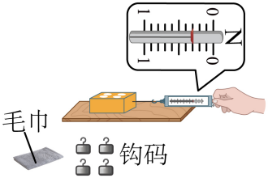
21．（2025·江苏盐城·中考真题）小明用甲、乙两只鞋底花纹不同的运动鞋，探究滑动摩擦力大小与接触面粗糙程度的关系。
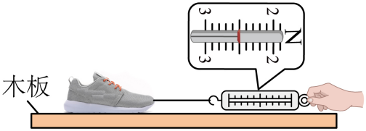
(1)为了用弹簧测力计示数反映运动鞋所受滑动摩擦力的大小，实验时弹簧测力计需沿 方向拉动，并使运动鞋在木板上做 运动。
(2)将甲鞋放在水平木板上，进行正确操作后，弹簧测力计示数如图所示，为 N；换用花纹不同的乙鞋重复上述实验，弹簧测力计的示数为2.3N。
(3)同组的小华认为小明的操作不能得到可靠的结论，原因是没有控制 相同。为得到结论，给出一种可行方案：
22．（2025·江苏淮安·中考真题）同学们在做“探究影响滑动摩擦力大小的因素”的实验。
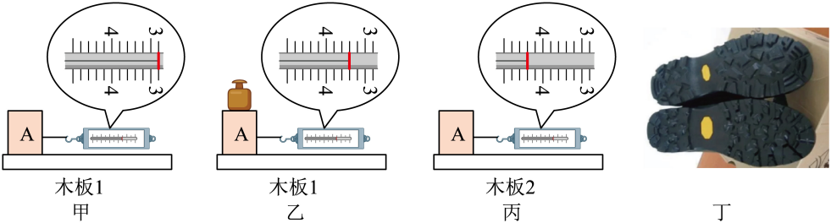
(1)实验时，应沿水平方向拉动物块A，使其在水平木板上做 运动。
(2)图乙中，弹簧测力计示数为 N。
(3)比较甲、乙两图可知，滑动摩擦力的大小与 有关。
(4)木板1和木板2的粗糙程度不同，比较甲、丙两图可知，木板 的粗糙程度更大。
(5)如图丁所示，鞋底花纹是通过 ，来提高鞋子的防滑性能。
23．（2025·江苏苏州·中考真题）探究影响滑动摩擦力大小的因素时，小明根据生活经验提出如下猜想：①与接触面粗糙程度有关；②与压力大小有关。
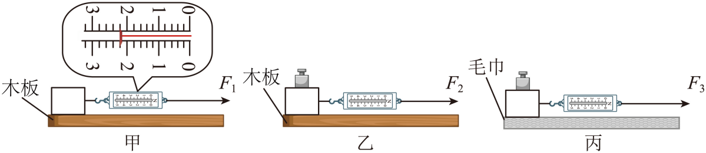
(1)为验证猜想，他利用木块、弹簧测力计、木板、毛巾、重物等器材进行实验，实验前，应将弹簧测力计 放置后进行校零；
(2)实验时，用弹簧测力计沿水平方向拉着木块在水平木板上做 运动，弹簧测力计示数如图甲，此时木块受到的滑动摩擦力大小为 N；
(3)比较 两次实验，是为了探究滑动摩擦力大小与接触面粗糙程度的关系。
24．（2025·江苏宿迁·中考真题）在“探究影响滑动摩擦力大小的因素”实验中，某同学猜想滑动摩擦力的大小与接触面的粗糙程度、压力大小有关。他按照甲、乙、丙三种情况进行实验，先后水平向右拉动木块，使木块做匀速直线运动，弹簧测力计示数、、如图所示。
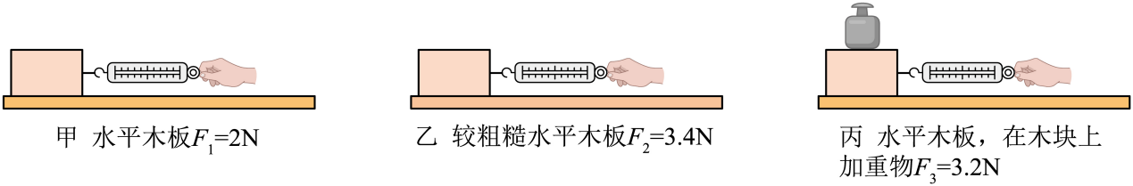
(1)该同学在实验探究中采用的研究方法是 ，弹簧测力计对木块的拉力与木块受到的滑动摩擦力大小相等，这是利用了 知识。
(2)比较甲、乙两次实验的结果可知，滑动摩擦力大小与 有关；比较甲、丙两次实验的结果可知，滑动摩擦力大小与 有关。
(3)日常生活中，擦去写错的字，要用力压住橡皮，是为了 摩擦；在自行车链条上加润滑油，是为了 摩擦。
25．（2023·江苏南京·中考真题）用木块、木板、毛巾、棉布、弹簧测力计、金属块等器材做“探究影响滑动摩擦力大小因素”实验。
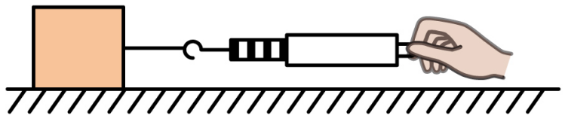
（1）如图所示，将木块置于水平木板上，应水平拉动木块，使它沿长木板做 直线运动；
（2）实验中应选择木板、棉布、毛巾是为了改变 ；
（3）在图示情况下，做以下调整后再次水平拉动木块，其中会改变木块所受滑动摩擦力大小的有 （填序号）：
①增大拉力
②加大拉动木块的速度
③把木块沿竖直方向截掉一部分
④在木块上加金属块
26．（2023·江苏泰州·中考真题）小明用不同的力将手掌压在各种不同物体表面上向前推，发现感受不同，猜想滑动摩擦力的大小可能与下列因素有关：①压力的大小、②接触面的粗糙程度、③接触面的材料种类，为了验证猜想是否正确，他进行了以下探究：
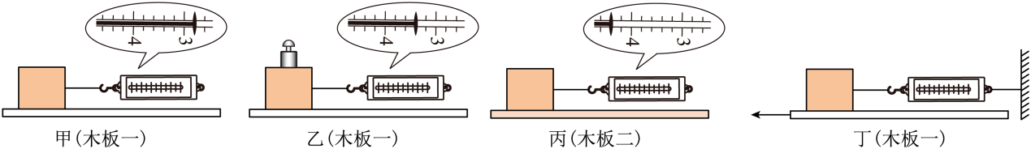
（1）为了测量滑动摩擦力的大小，小明将木块放在水平木板上，用弹簧测力计沿水平方向拉动木块，使其做 ，此时滑动摩擦力大小 弹簧测力计的示数；
（2）比较甲、乙两图的实验可知：滑动摩擦力的大小与 有关；
（3）如图甲、丙所示，小明将同一木块分别放在粗糙程度不同的木板一、木板二上测量滑动摩擦力的大小，此过程控制不变的影响因素是：压力的大小和 ；
（4）实验中发现弹簧测力计示数不易稳定，改用如图丁所示的装置水平拉动长木板，发现弹簧测力计的示数仍不稳定，可能的原因是： 。
27．（2025·江苏徐州·中考真题）如图所示的空心砖常用于非承重墙体。一块某型号空心砖的质量为2.4kg，材料密度为，空心部分体积为，g取10N/kg。求：
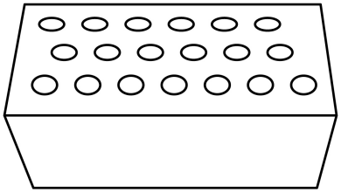
(1)这块空心砖所受重力的大小；
(2)这块空心砖因空心部分而减少的质量。

考点四．力的作用是相互的
28．（2024·江苏无锡·中考真题）如图所示，是能在火星上飞行的直升机——机智号，其质量为1.8kg，飞行时旋翼转速达到每分钟2400转，是地球上普通直升机旋翼转速的8倍以上，地球上的直升机飞行时，旋翼在空气中旋转获得相对气流，从而获得升力（火星表面g取4N/kg）。下列说法中正确的是（ ）
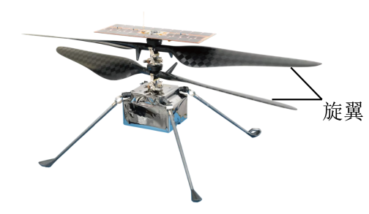
A．火星表面没有气体 B．火星表面有稀薄的气体
C．机智号在火星上重为18N D．机智号从地球到火星质量减小
29．（2023·江苏泰州·中考真题）小华利用饮料瓶、气球、瓶盖、吸管等制作了一个简易喷气小车，如图所示，拔掉吸管口的塞子，气球向左喷气，同时小车会向右运动，说明物体间力的作用是 的，也说明力能改变物体的 ，使小车前进的力的施力物体是 。
